

**Dezembro 2022**

**Palavra de vida**

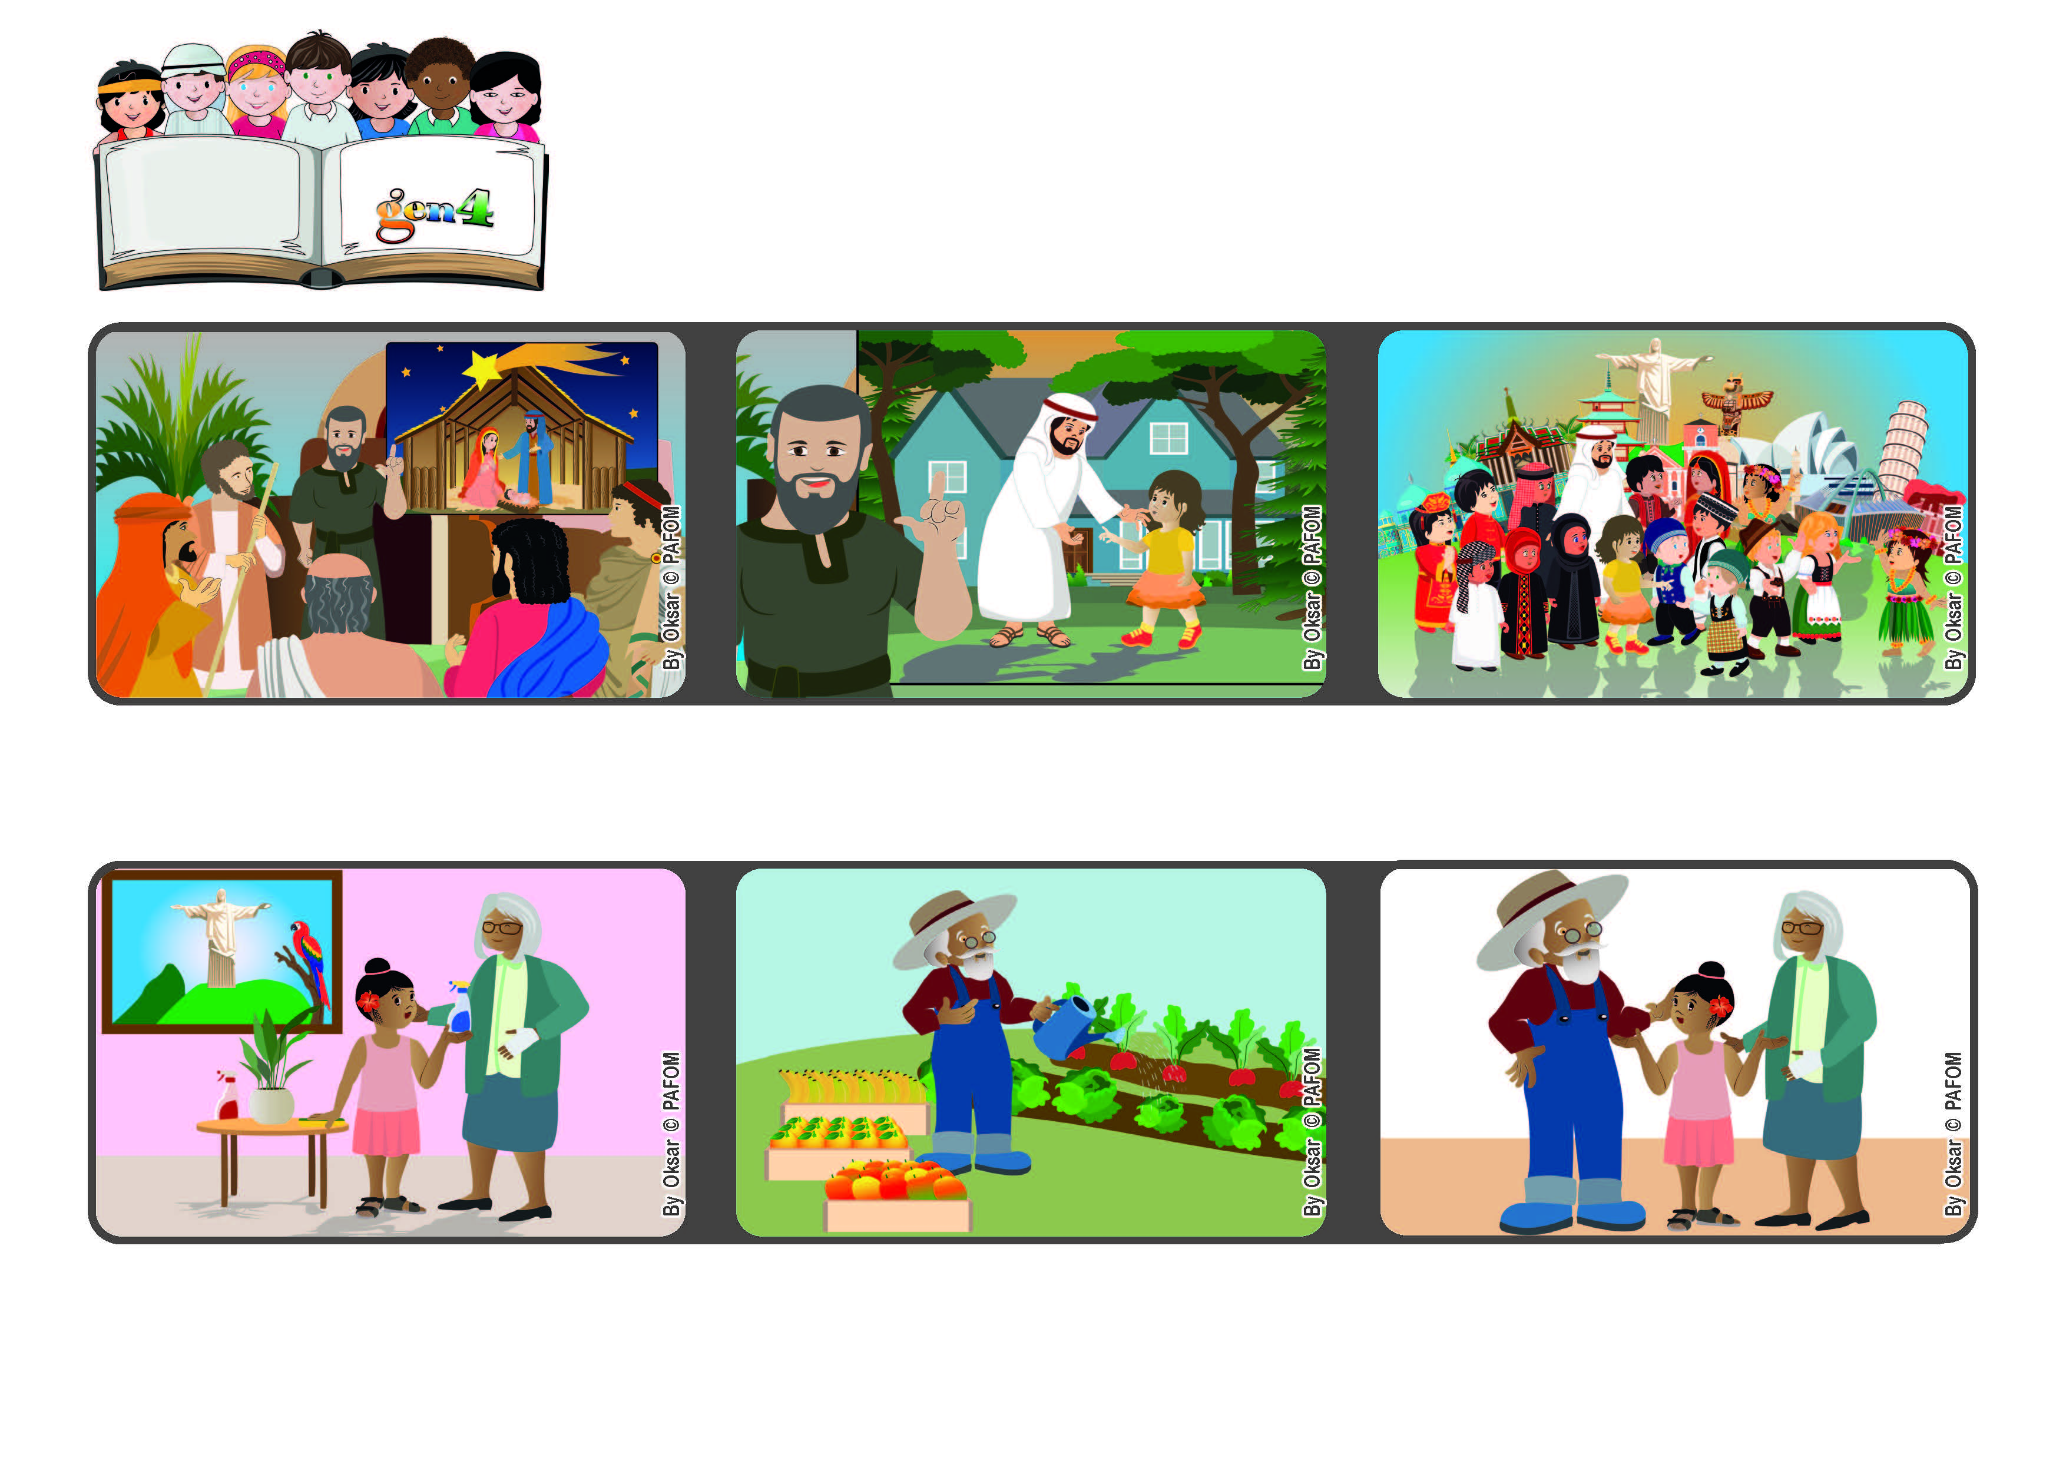

**«Confiai para sempre no Senhor:**

**pois o Senhor é uma rocha eterna» (Is 26,4).**

**Sejamos livres para amar a todos**

**Os meus avós ficaram muito contentes com a minha ajuda e me agradeceram muito”. (Experiência de Luísa do Brasil)**

**O meu avô não podia fazer nada disso porque devia regar as plantas do jardim e colher as frutas para vender.**

**A minha avó estava com a mão machucada e não podia fazer nada. Fui a sua casa e a ajudei a limpar, lavar os pratos e arrumar a casa.**

**Se confiarmos em Deus, teremos a paz nos nossos corações, seremos livres para amar a todos e Jesus viverá no nosso meio.**

**Os profetas são pessoas que explicam ao povo o amor que Deus tem por ele. Um desses profetas se chamava Isaías.**

**Isaías lembrou a todos que não devemos perder a confiança em Deus nos momentos difíceis, porque Ele é fiel, não nos abandona, é um apoio seguro, para nós, como uma rocha.**

**”© PAFOM, Desenhos e textos elaborados pelo Centro Gen4”**

**Os gen4 são as crianças do Movimento dos Focolares, fundado por Chiara Lubich.**